Поведение потребителей и маркетинг.
Поведение потребителей. Маркетинг и потребитель. Обмен. Стратегия маркетинга и поведение потребителей.

Поведение потребителей
Поведение потребителей — относительно новая область знаний не только в России, но и в США — на родине менеджмента и маркетинга. Первые учебники по ПП появились в этой стране в 1960-е годы.
Поведение потребителей — это деятельность, непосредственно вовлеченная в обретение, потребление и избавление от продуктов, услуг, идей, включая процессы решений, предшествующие этой деятельности и следующие за ней.
Содержательную основу поведения потребителей составляют процесс принятия решения потребителями и факторы, его определяющие. Исходной точкой потребительского поведения является жизненный стиль. Считается, что конечные потребители покупают для того, чтобы поддержать или улучшить свой жизненный (организационный) стиль.
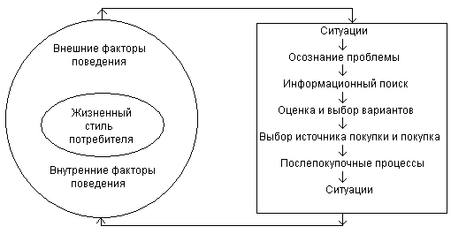
Маркетинг и потребитель
Маркетинг — деятельность по исследованию, созданию и удовлетворению спроса на товары, услуги, идеи посредством их разработки, ценообразования, распространения и продвижения.
Концепция маркетинга — одна из основных концепций успешного товаропроизводства в условиях рынка. Знание основ маркетинга необходимо для управления поведением потребителей на рынке.
Концепция маркетинга утверждает, что в достижении своих целей организация должна стремиться удовлетворить потребности потребителей своих идей, товаров, услуг. Удовлетворенность потребителя — главный ориентир концепции маркетинга. Эта концепция обращает менеджмент и занятых организации к трем доминантам деятельности:
а) Быть ориентированными на потребителей во всех делах, от разработки продукта до гарантийной политики и сервисных контрактов.
б) Акцентировать долгосрочную прибыльность в сравнении с краткосрочной прибылью или объемом продаж.
в) Интегрировать и координировать функцию маркетинга с другими корпоративными функциями: финансами, операциями (основной деятельностью), управлением человеческими ресурсами, НИОКР.
Теоретические предпосылки появления и развития поведения потребителей сложились исторически и связаны с развитием маркетинга история которого определена концепцией товаропроизводства.
Выделяют тор этапа в развитии концепции товаропроизводства.
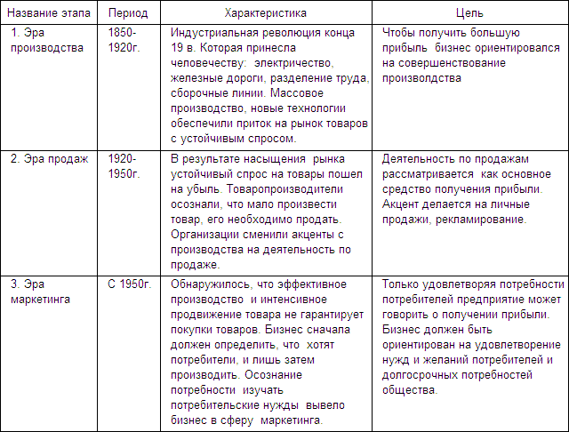
Маркетингово-ориентированные предприятия концентрирует свою деятельность на обнаружении потребностей клиентов и на реализации этих потребностей так, чтобы достигать своих целей.
Рост значения потребительской ориентации для бизнеса проявляется в усилении приоритета потребительских критериев в сегментации рынков (психографических, демографических), в оценке качества продукции (качество определяет потребитель). Работа с потребителями ведется в рамках соответствующих подразделений и нередко выходит за пределы сугубо потребительской группы.
Обмен
Потребители – это люди, группы людей, различные организации, использующие товары, услуги, идеи.
Потребление — это обретение и использование продуктов, услуг, идей.
Потребность - различия между идеальным и существующим состоянием, воспринимаемое достаточно отчетливо, чтобы активизировать поведение.
Удовлетворение – оценка, даваемая после потребления товара, означающая степень соответствия выбранной альтернативы ожиданиям Удовлетворение потребности потребителей происходит в процессе обмена.
Обмен - процесс обретения индивидуумами и группами необходимого и желаемого посредством создания и обмена продуктов и полезных ценностей с другими индивидуумами и группами.
Для совершения обмена необходимо соблюдение пяти условий:
- стороны должны быть как минимум две;
- каждая сторона должна располагать чем-то, что могло бы представлять ценность для дугой стороны;
- каждая сторона должна быть способна осуществлять коммуникации и доставку товара;
- каждая сторона должна быть совершенно свободна в принятии или отклонении предложения другой стороны;
- каждая сторона должна быть уверена в целесообразности или желании иметь дело с другой стороной.
Эти условия создают потенциальную возможность обмена. А вот состоится ли он, зависит от соглашения между сторонами. Если соглашение достигнуто, можно сделать вывод, что в результате обмена все его участники получат выгоду.
Модель обмена представлена уравнением
Р = А - С,
где Р — прибыль участника обмена,
А — полученное вознаграждение,
С — затраты, понесенные на обретение вознаграждения.
Круг ресурсов, потенциально подлежащих обмену, гораздо шире, чем это принято считать. Вещи или ресурсы, которые могут обмениваться, делятся на шесть категорий: чувства (сбор пожертвований для общественных нужд), статус (образование в престиж-ном университете), информация, деньги, товары (в физической форме), услуги.
Поэтому реальная сфера использования маркетинга шире, чем предполагают большинство людей.
Классификация обмена:
а) Ограниченный или сложный/комплексный.
б) Внутренний (внутри группы) или внешний (между группами).
в) Формальный или неформальный.
г) Реляционный (relational) — основанный на долгосрочной перспективе, или дискретный (discrete) — ориентированный на конкретную и однократную сделку, краткосрочную прибыль.
Существует такое направление как маркетинг отношений — современный подход к работе с потребителем, основанный на продолжительных, доверительных и продуктивных отношениях продавца и покупателя.
Привлекательность условий обмена, удовлетворенность потребителя обменом — одна из целей успешного маркетинга. Тем не менее потребитель нередко оценивает потенциальный или состоявшийся обмен как нечестный, несправедливый. Причину неудовлетворенности объясняет теория справедливости.
Теория справедливости утверждает, что человек оценивает и сравнивает соотношения «результаты/вклад» участников (свое и партнера) обмена.
Если человек воспринимает свое соотношение «результаты/вклад» как менее благоприятное, чем у другой стороны, он склонен испытывать неудовлетворенность.
Для того чтобы обмен был справедливый соотношение результат/вклад каждого участника должны быть примерно одинаковые. При этом вклады и результаты оцениваются в восприятии одной из сторон. Во многих случаях стороны могут значительно расходиться в своем восприятии справедливости обмена, поскольку видят свои вклады и результаты по-разному.
Удовлетворенность потребителя обменом зависит от сравнения собственного обмена с результативностью аналогичной сделки других покупателей. Так, потребитель испытывает меньшее удовлетворение своим обменом, если другой человек совершил более удачную сделку с такой же автомашиной.
Удовлетворенность обменом и продолжение отношений обмена зависят также от конкуренции. Потребители основывают свой выбор на сравнительном уровне результата обмена и на сравнительном уровне альтернатив.
Стратегия маркетинга и поведение потребителей
Длительное устойчивое положение организации на рынке в условиях нестабильности деловой среды предполагает стратегический подход к работе с потребителями. Реакция потребителей на стратегию маркетинга определяет успех или провал производителя товаров, услуг, идей. Связь между стратегией маркетинга и поведением потребителей показана на рисунке:
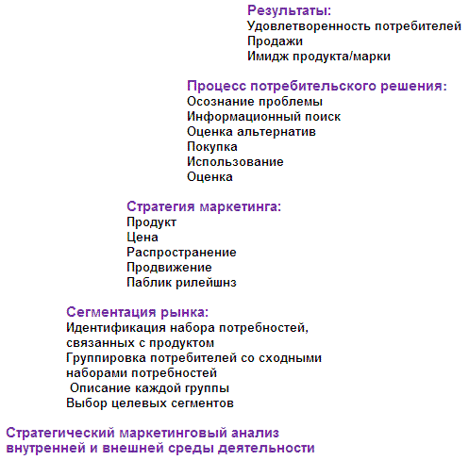
Стратегия маркетинга фирмы формулируется так, чтобы обеспечить потребителю больше потребительской ценности, чем конкуренты, и при этом сохранить прибыльность фирмы. Стратегия маркетинга формулируется в понятиях продуктных характеристик: цены, распространения и коммуникаций, сервиса, составляющих маркетинговый комплекс.

